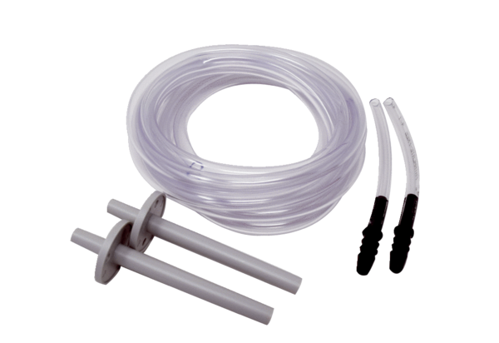Монтажный комплект DDEx 500 IKКомплект поставки: 1 штукАссортимент: C
Номер артикула: 0157.0304Изготовитель: MAICO

